**Резервы по входящим услугам** создаются по расходам, закрывающие документы по которым не получены от поставщика к дате закрытия, в целях равномерного учета затрат и формирования себестоимости готовой продукции

Резервы по входящим услугам создаются в суммах без учета НДС:  
предоставляемых ответственными подразделениями (BM-отдел)  
стоимости услуг прошлого месяца (IT-отдел)  
предусмотренных договором (аренда оснастки АГРО, поддержка Catia)

**Резерв по аренде оснастки АГРО** рассчитываем в Excel-файле «Аренда ПФ агро», который лежит тут: L:\Groups\03. Financial management\16_Monthly closing procedure\Резервы по услугам  
поскольку сумма арендной платы зависит от объема продаж агроклипсы в натуральном выражении:  
1) выгружаем в Excel-файл объем продаж за отчетный месяц: транзакция GR55

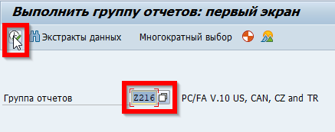  
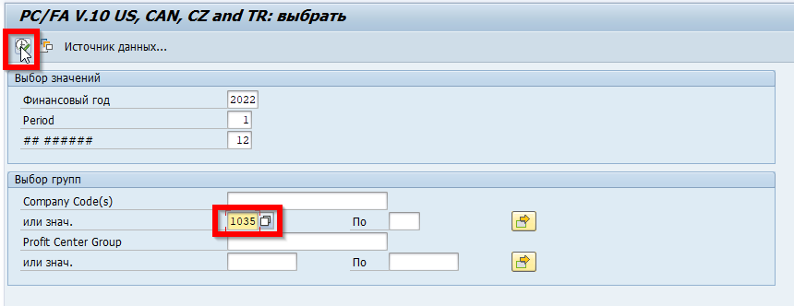  
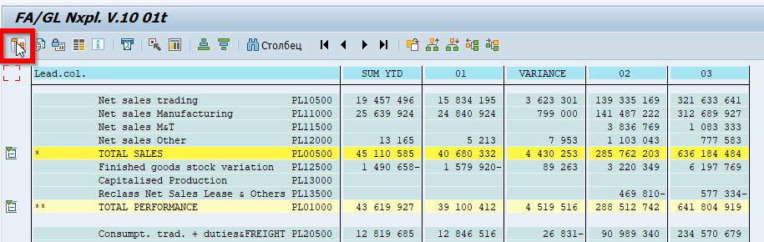

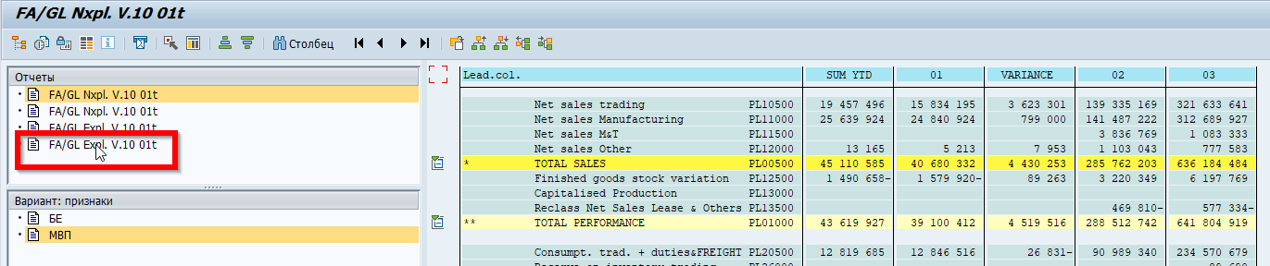

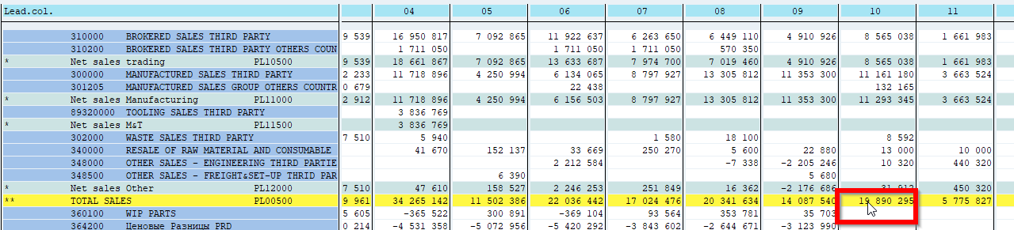

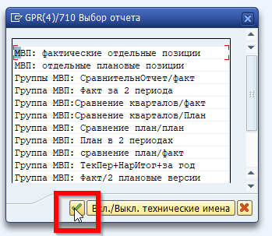

В сформированном отчете устанавливаем фильтр на графе «Материал» = САП-номер агроклипсы

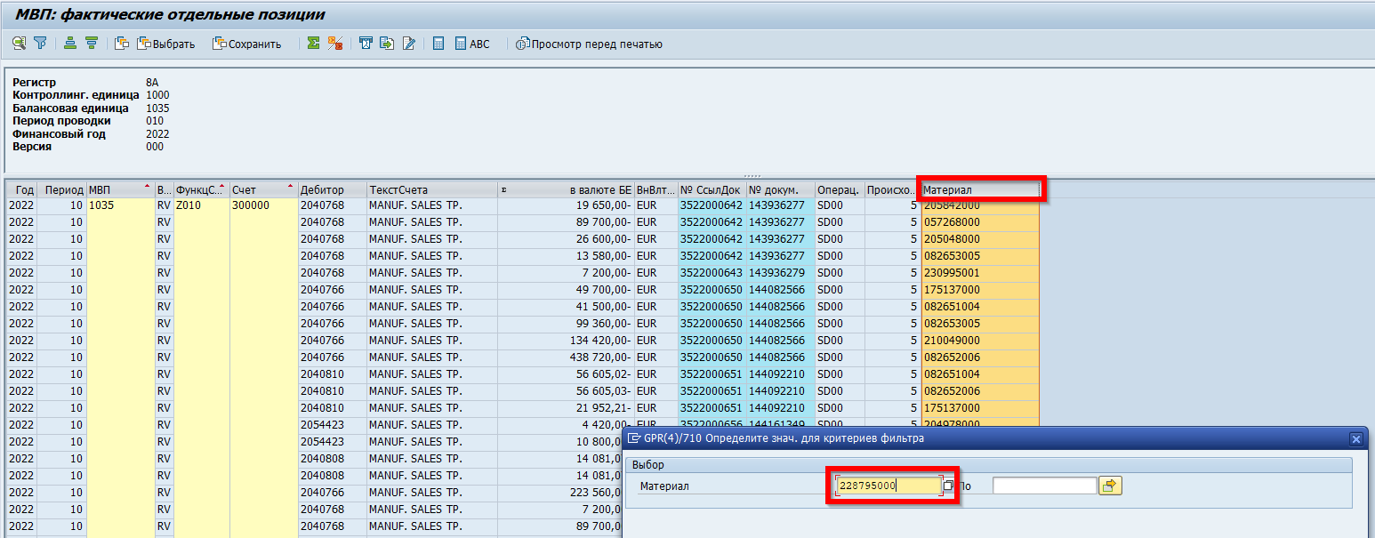

Если в отчетном периоде продажи были, выгружаем отчет в Excel (проверьте, что графа «Количество» добавлена в отчет)  
Если в отчетном периоде продаж не было, сохраняем скрин с надписью «Продаж агроклипсы на было»

2) В Excel-файле «Аренда ПФ агро» рассчитываем сумму резерва по формуле:  
проданное кол-во агроклипсы/ 1000* 0,17 EUR * средний курс евро за отчетный период

3) делаем проводку в САП в транзакции FBR2 (копирование предыдущего документа) с настройками:  
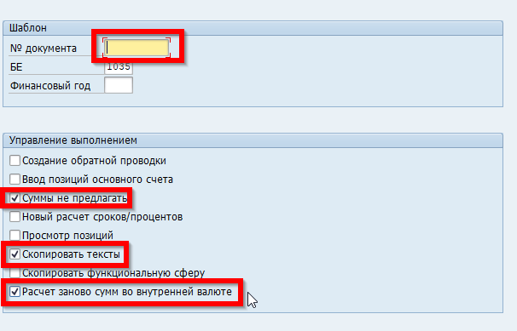  
задаем сумму в валюте, соответствующую отчетному месяцу, на этапе моделирования проводки исправляем тексты

4) САП-номер проведенного документа записываем в Excel-файл «Аренда ПФ агро»

5) При поступлении в конце календарного года инвойса от арендодателя пресс-формы агроклипсы документы проведения резервов сторнируются в транзакции FB08, инвойс проводится в транзакции FB01 (FBR2)